**Burg Weißen**•**see**  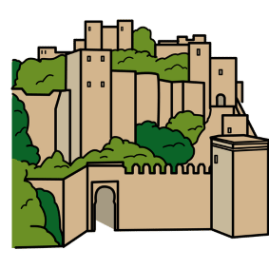**Neuen•burg**C:\Program Files (x86)\Picto Selector\png\Mulberry Symbol Set\castle.wmf

**Creuz•burg**

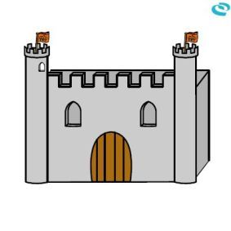

**Wart•burg**

**König von Ungarn Königin von Ungarn**

______________________________________ ______________________________________

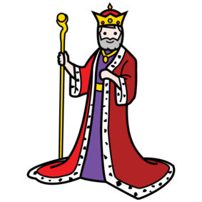 C:\Program Files (x86)\Picto Selector\png\Mulberry Symbol Set\country Hungary.wmf 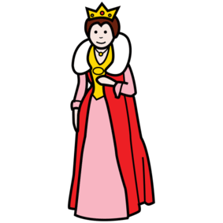

**1211 mit Jahren**

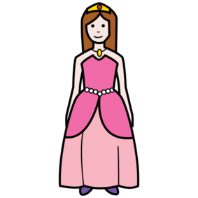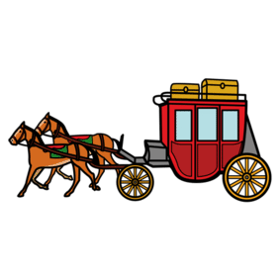

**____________________________ Familie des Landgrafen von Thüringen**

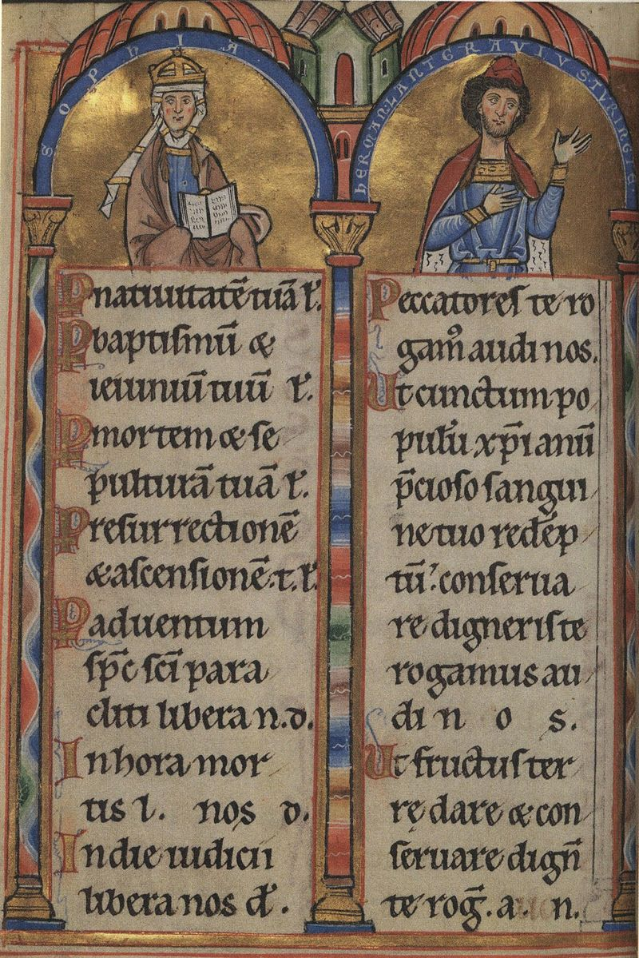**C:\Program Files (x86)\Picto Selector\png\Mulberry Symbol Set\country Germany.wmf**

**Sophie Hermann**

**weil sie später ihren Sohn heiraten sollte.Sie hatten 8 Kinder.**

**Sophie liebte Elisabeth wie eine Mutter. Elisabeth bekam eine Freundin: Guda.**

**König von Ungarn Königin von Ungarn**

**Vater Mutter**

______________________________________ ______________________________________

 C:\Program Files (x86)\Picto Selector\png\Mulberry Symbol Set\country Hungary.wmf 

**1211 mit 4 Jahren**



**Elisabeth Familie des Landgrafen von Thüringen**

**C:\Program Files (x86)\Picto Selector\png\Mulberry Symbol Set\country Germany.wmf**

**Sophie Hermann**

**weil sie später ihren Sohn heiraten sollte.Sie hatten 8 Kinder.**

**Sophie liebte Elisabeth wie eine Mutter. Elisabeth bekam eine Freundin: Guda.**

**Elisabeth und Ludwig liebten sich.**

**Mit 17 Jahren wurde Ludwig der Regent.**

**Sie heirateten.**

**Elisabeth war ________________ Jahre alt.**

**Ludwig war ________________ Jahre alt.**

**Sie bekamen 3 Kinder, 1 Sohn, 2 Töchter.**

**Ludwig und Elisabeth bauten ein Alten- und Pflegeheim.**

**Elisabeth gab Kleider, Geld und Essen an arme Menschen.**

**Male:**

**Auf diesen Burgen lebten die Grafen von Thüringen.**

**Sie blieben immer nur ein paar Wochen, um sich um alle Anliegen zu kümmern.**

**Dann zogen sie weiter zur nächsten Burg.**

**Schloss Neuenburg** ist eine [Höhenburganlage](https://de.wikipedia.org/wiki/H%C3%B6henburg) im Süden des Landes [Sachsen-Anhalt](https://de.wikipedia.org/wiki/Sachsen-Anhalt) auf dem spornartigen Ausläufer einer Hochfläche über dem Ostufer der unteren [Unstrut](https://de.wikipedia.org/wiki/Unstrut). Sie ist eine Station an der [Straße der Romanik](https://de.wikipedia.org/wiki/Stra%C3%9Fe_der_Romanik). Unterhalb der Burg im Norden liegt das Winzerstädtchen [Freyburg](https://de.wikipedia.org/wiki/Freyburg_(Unstrut)" \o "Freyburg (Unstrut)), das wiederum etwa sieben Kilometer nördlich von [Naumburg (Saale)](https://de.wikipedia.org/wiki/Naumburg_(Saale)) liegt.

Die **Runneburg** (neuzeitlicher Name; im Mittelalter **Burg Weißensee** genannt)[[1]](https://de.wikipedia.org/wiki/Runneburg#cite_note-1)[[2]](https://de.wikipedia.org/wiki/Runneburg#cite_note-2) befindet sich in der [Stadt](https://de.wikipedia.org/wiki/Stadt) [Weißensee](https://de.wikipedia.org/wiki/Wei%C3%9Fensee_(Th%C3%BCringen)) im [Landkreis Sömmerda](https://de.wikipedia.org/wiki/Landkreis_S%C3%B6mmerda) in [Thüringen](https://de.wikipedia.org/wiki/Th%C3%BCringen).

Die **Burg Creuzburg** befindet sich nordwestlich von [Eisenach](https://de.wikipedia.org/wiki/Eisenach) in der gleichnamigen Stadt [Creuzburg](https://de.wikipedia.org/wiki/Creuzburg" \o ") im [Wartburgkreis](https://de.wikipedia.org/wiki/Wartburgkreis) in [Thüringen](https://de.wikipedia.org/wiki/Th%C3%BCringen).

Die **Wartburg** ist eine [Burg](https://de.wikipedia.org/wiki/Burg) in [Thüringen](https://de.wikipedia.org/wiki/Th%C3%BCringen), über der Stadt [Eisenach](https://de.wikipedia.org/wiki/Eisenach) am nordwestlichen Ende des [Thüringer Waldes](https://de.wikipedia.org/wiki/Th%C3%BCringer_Wald) 411 m ü. [NHN](https://de.wikipedia.org/wiki/Normalh%C3%B6hennull) gelegen. Sie wurde um 1067 von [Ludwig dem Springer](https://de.wikipedia.org/wiki/Ludwig_der_Springer) gegründet und gehört seit 1999 zum [UNESCO](https://de.wikipedia.org/wiki/UNESCO)-[Weltkulturerbe](https://de.wikipedia.org/wiki/Weltkulturerbe)

Wikipedia

Ungarn Fahne: rot

weiß

grün

**Elisabeth war 14 Jahre alt.**

**Ludwig war 21 Jahre alt.**